Bootstrap 允许您以两种方式显示代码：

* 第一种是 <code> 标签。如果您想要内联显示代码，那么您应该使用 <code> 标签。
* 第二种是 <pre> 标签。如果代码需要被显示为一个独立的块元素或者代码有多行，那么您应该使用 <pre> 标签。

请确保当您使用 <pre> 和 <code> 标签时，开始和结束标签使用了 unicode 变体：**&lt;** 和 **&gt;**。

让我们来看看下面的实例：

**实例**

<p><code>&lt;header&gt;</code> 作为内联元素被包围。</p> <p>如果需要把代码显示为一个独立的块元素，请使用 &lt;pre&gt; 标签：</p> <pre> &lt;article&gt; &lt;h1&gt;Article Heading&lt;/h1&gt; &lt;/article&gt; </pre>

[**尝试一下 »**](http://www.runoob.com/try/try.php?filename=bootstrap3-code)

实例展示如下图：

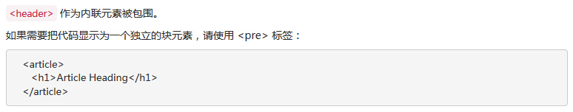

**更多实例**

|  |  |  |
| --- | --- | --- |
| **元素/类** | **描述** | **实例** |
| <var> | 变量赋值: *x* = *ab* + *y* | [**尝试一下**](http://www.runoob.com/try/try2.php?filename=trybs_ref_txt_var) |
| <kbd> | 按键提示： CTRL + P | [**尝试一下**](http://www.runoob.com/try/try2.php?filename=trybs_ref_txt_kbd) |
| <pre> | 多行代码 | [**尝试一下**](http://www.runoob.com/try/try2.php?filename=trybs_ref_txt_pre) |
| <pre class="pre-scrollable"> | 多行代码带有滚动条 | [**尝试一下**](http://www.runoob.com/try/try2.php?filename=trybs_ref_txt_pre) |
| <samp> | 电脑程序输出: Sample output | [**尝试一下**](http://www.runoob.com/try/try2.php?filename=trybs_ref_txt_samp) |
| <code> | 同一行代码片段: span, div | [**尝试一下**](http://www.runoob.com/try/try2.php?filename=trybs_ref_txt_code) |